Pinty kvíz
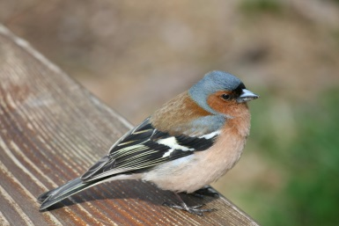

Olvasd el Borsiczky-Fél Júlia írását a 38. oldalon és döntsd el, majd húzd alá, hogy igazak-e az állítások vagy hamisak?

Sir David Attenborough fedezett fel több pinty-fajtát Igaz Hamis

A Galápagos-szigeteken 13 fajt fedeztek fel Igaz Hamis

A pinty csőre 50 cm hosszú Igaz Hamis

A különböző fajú pintyek csak rovarokat esznek Igaz Hamis

Egy fajból csak egy faj fejlődhet ki Igaz Hamis

